Kompetenzbereiche und Anforderungsbereiche der Bildungsstandards

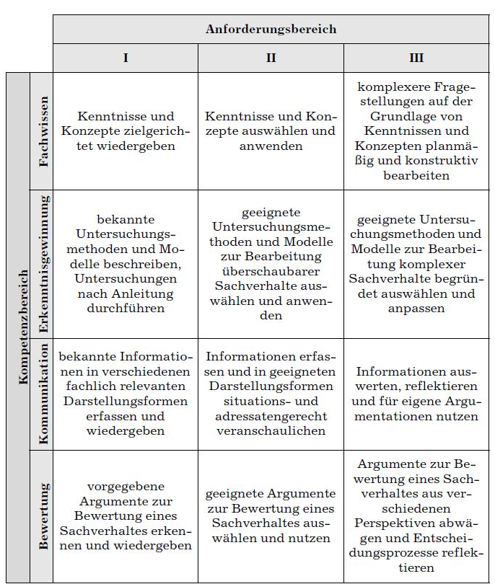

Variation der Bearbeitungstiefe am Beispiel Lernzirkel „Nano“

Station /  Thema & Methode | Anforderungsbereich 1 | Anforderungsbereich 2 | Anforderungsbereich 3
Station 2  Warum haben Nano- teilchen eine relativ große Oberfläche?  Arbeit mit Modellen:  Ein Würfel wird in 8 kleinere zerlegt. | Beschreibung der Oberflächenvergröße-rung bei zunehmendem Zerteilungsgrad anhand eines Würfels, der in 8 kleinere zerlegt wird. | Berechnung der Oberflächenvergröße-rung anhand eines Würfels mit vorgegebener Kantenlänge | Wie AFB 2, jedoch immer weiter gehende Zerteilung; Ableitung einer mathematischen Regel, die den Zusammenhang von Zerteilungsgrad und Ober-flächenvergrößerung wiedergibt.
Station 4  Tyndall-Effekt, Größe von Nanoteilchen, Experiment mit LP | Durchführung von Experimenten zum T.-Effekt, Protokoll, Definition des Tyndall-Effekts | Wie AFB 1 + Erklärung der Beobachtungen; Vermutungen über die Teilchengröße | Wie AFB 1 + Erarbeitung einer Definition des Tyndall-Effekts anhand einer Abb.; Zusammenhang von Teilchengröße und Wellenlänge der Lichts
Woldt, P., Busch, M. & Wlotzka, P. (2012). Klein, kleiner, nano: Unterrichtshilfen Naturwissenschaften Chemie: Materialien für Projekte im Unterricht. Hallbergmoos: Aulis

Die Schülerinnen und Schüler treffen ihre Wahl nach Selbsteinschätzung, unterstützt durch einen Bogen zur Selbstdiagnose.

Aufgaben variieren – schwerer, leichter, anders

Biologie: Bsp. Asseln
* Asseln lieben es feucht und dunkel. Entwerfe ein oder mehrere Experimente, mit deren Hilfe du diese Aussage bestätigen oder widerlegen kannst.
* Asseln lieben es feucht und dunkel. Entwerfe ein Experiment, mit dessen Hilfe du zeigen kannst, dass Asseln die Dunkelheit oder die Feuchtigkeit lieben.
* Du hast ein Experiment im Unterricht gesehen^{*)}, das gezeigt hat, dass Asseln die Dunkelheit lieben. Wandle es so ab, dass du untersuchen kannst, ob sie es lieber feucht oder trocken haben.
^{*)} Vgl. z.B. Videoclip des HypersoilProjekts der Uni Münster (www.stäudel.de/ressourcen/asseln.avi)

Chemie: Bsp. Ölpest
Nach Ölunfällen wie 2012 im Golf von Mexico wird oft diskutiert, Bakterien einzusetzen, die sich von Erdöl ernähren.
* Macht es Sinn, große Mengen solcher Bakterien ins Meer zu bringen?
Was ist mit der Annahme, dass je größer deren Menge, desto schneller wird das Erdöl abgebaut? Begründe dein Urteil.
* Bakterien benötigen Sauerstoff, um Erdöl zu „verdauen“. Schätze begründet ab, wie viel kg Sauerstoff sie für ein kg Erdöl benötigen. Ersetze dabei das Stoffgemisch Erdöl durch eine geeignete Modellsubstanz.
* Bakterien benötigen ca. 2 kg Sauerstoff, um 1 kg Erdöl abbauen zu können. Der Sauerstoffgehalt im Meerwasser beträgt ca. 6 mg/L. Wie groß ist die Wassermenge, die den Bakterien den notwendigen Sauerstoff liefern könnte mindestens? Beziehe dich auf 1 kg Erdöl.

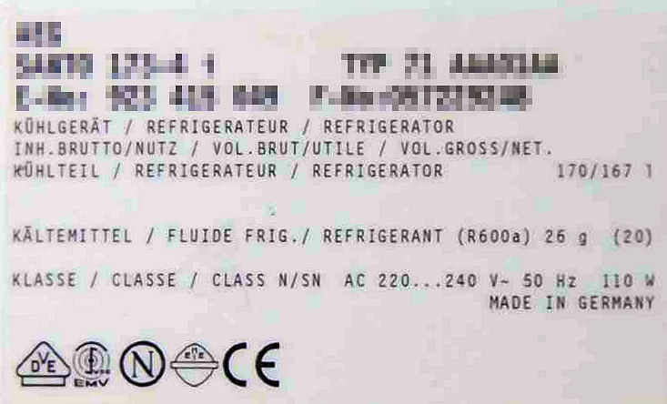
Physik: Kühlschrank als Wärmequelle
Tina und Sven beziehen ihre erste Wohnung. Alle Möbel sind schon da, aber die Heizung geht noch nicht. Tina hat eine Idee:
„Wir könnten doch einfach den Kühlschrank anschließen, der ist ja sowieso noch leer. Dann wird es wärmer!“ – Sven nickt: „Aber dass muss auch die Kühlschranktür offen bleiben!“
- Wird der Plan von Tina und Sven funktionieren?
Begründet eure Antwort!
- Ob es Tina und Sven richtig warm wird? Auf der Rückseite des Kühlschranks finden sie das abgebildete Typenschild.

